Приложение 2
(для юридических лиц)
В организационный комитет
конкурса на присуждение
Премии общественно-государственного
признания «Добронежец»
Номинация «Будущее»

ЗАЯВКА

Наименование организации | Автономная некоммерческая организация Центр детского творчества и развития(сокращенно АНО ЦДТИР) «Традиция»
Ф.И.О., должность лица, представляющего проект (инициативу) | Директор - Иголкина Светлана Александровна
Телефон, электронный адрес, контактное лицо
Название проекта | «Наше время»
Цели и задачи (проекта или инициативы) | ЦЕЛЬ ПРОЕКТА:  - Пропаганда активной творческой жизни среди подростков и молодежи посредством создания социальных видеороликов.  ЗАДАЧИ:  - Создание видеоклипов, короткометражных видеофильмов, мультимедиа и интернет-роликов;  - Привлечение к сотрудничеству в работе проекта жителей города, общественные организации, представителей местных законодательных органов;  - Формирование у учащихся навыков проектной деятельности, развитие коммуникативных качеств личности;  -Приобретение учащимися опыта самостоятельного поиска информации, ее структурирования и представления в видеофильмах;  - Развитие умения ориентироваться в потоке поступающей информации.
Краткое описание проекта или инициативы | Легко ли быть молодым? Во все времена было нелегко. А сейчас возникло много новых молодёжных проблем. Но в то же время молодость – это ещё и прекрасная пора, когда энергия бьёт через край и хочется всё постичь, обо всём узнать. Подростки уже во многом самостоятельны, но ещё не озабочены в такой степени как взрослые проблемами дома, семьи, денег, здоровья.  Юность – период проб и ошибок, период выбора. Каждый в праве выбирать из всего многообразия моральных, политических, эстетических и других ценностей. Свобода выбора жизненного пути относительна.  Можно проводить свой досуг «просиживая штаны» дома, перед телевизором или компьютером, или занимаясь ещё каким-то интересным делом, и это тоже будет своеобразный путь к познанию окружающего мира и осознанию своего места в нём.  Но, нам кажется, что чтобы этот процесс проходил более эффективно, разнообразно и интересно для молодого человека к процессу организации досуга молодёжи следует подойти творчески.  Время не стоит на месте, а неумолимо движется вперед, и ни для кого не секрет, что современные, компьютерные технологии далеко шагнули вперед. Через создание компьютерных видеофильмов и социальных роликов можно донести до подростков и молодежи значимость каждого в обществе, говорить с молодежью и подростками на их языке.
Краткие результаты по итогам реализации проекта | За период реализации проекта было создано и распространено в СМИ,в общеобразовательных учреждениях, в молодежной среде района и области 5 социальных видеороликов, направленных на пропаганду творческой активности и здорового образа жизни.

Приложение №1

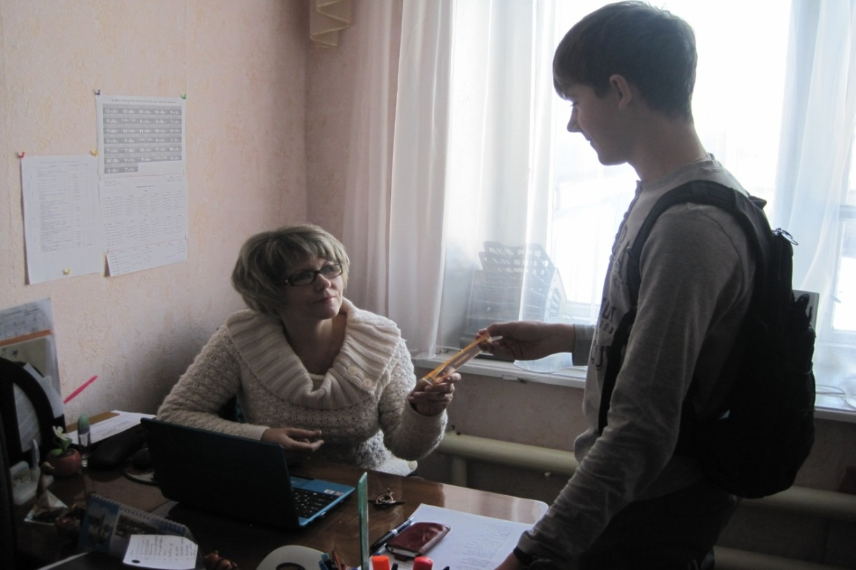

На фото: Психолог ПСОШ с УИОП- Должникова Л.П.

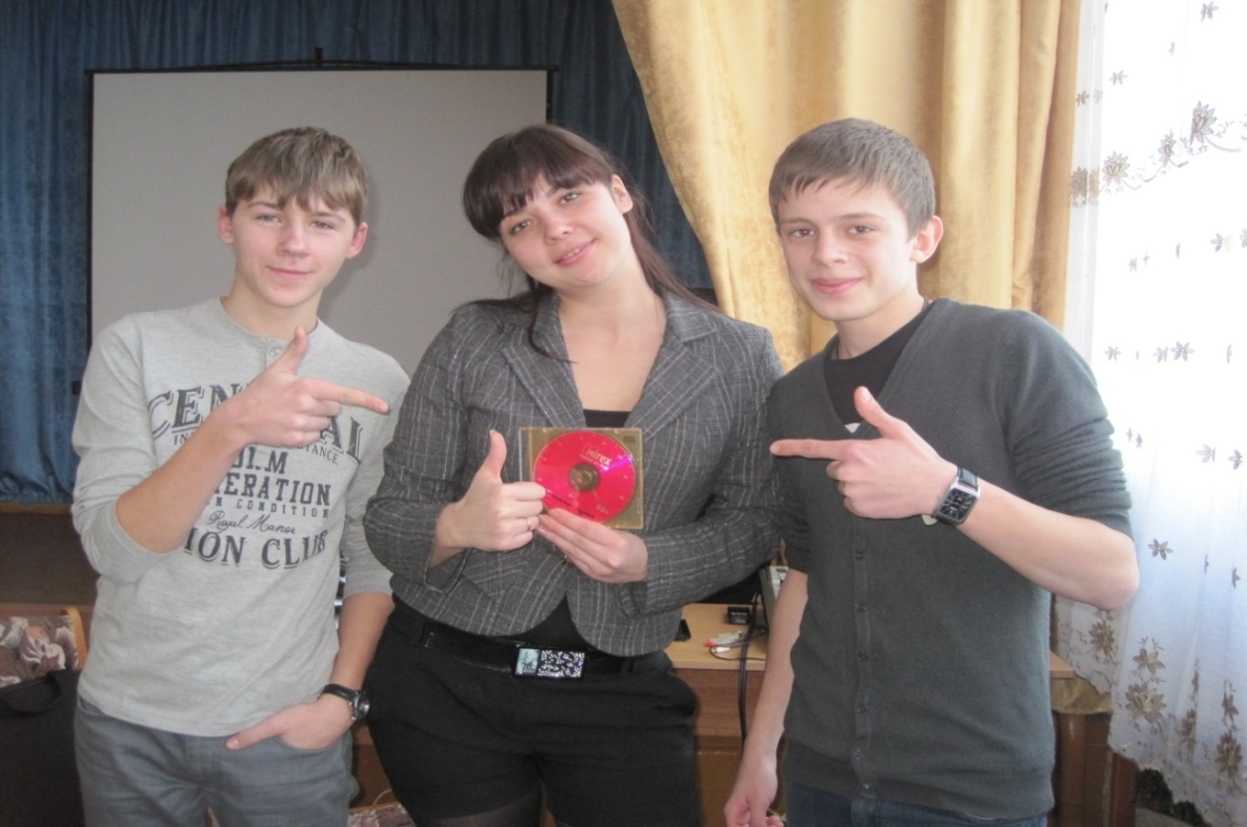

На фото: Заместитель директора по воспитательной работе ПСОШ №2 – Капленко Д.М.

